

2025-01-28

Kungsbacka Inner Wheel Club Månadsbrev: 7

D236 President: Lena Simmerberg

Sverige Sekreterare: Ulla Ahlerup

Kära IW-vänner!

Det var ett välbesökt månadsmöte i måndags. Så roligt att se att vi kan bli ett 20-tal när alla försöker komma! Vi hoppas detta fortsätter under våren.

Vi hade besök av Nataliia Sudnikova som kommer från Ukraina men nu bor i Sverige.

Hon berättade och svarade på frågor om sitt liv här och hur hon kom hit från Ukraina. Hennes svenska blir allt bättre och detta krävs för att hon ska få ett arbete här. Detta står högst upp på hennes önskelista.

Göteborg N tackade för det pengabidrag de fick av oss på IW-dagen. Pengarna går till Garissa.

IW-klubben i Skagen skickade jul-och nyårshälsningar.

Vår SOS-by i Bouar tackade för vår julhälsning. De har startat ett nytt projekt där barnen får träffa sina biologiska föräldrar under 3 dagar. Detta för att de ska komma ut i samhället och bl.a se vad man kan arbeta med.

Kommande program:

17 febr – Valmöte och boktips av bibliotekarier från Fyren

17 mars – Vi får lära oss hur man kommer in på IW´s hemsida och hur man hittar där samt får njuta av Gudrun Caesars vackra fotografier.

22 april – **OBS en tisdag!!!!**

19 maj – Presidentskifte på Vallda GK

Endast Lena Simmerberg från styrelsen kan åka på **DM i Alingsås den 8 mars**. Om någon av er medlemmar vill åka med henne hör av er till Birgit Eriksson snarast.

Välkomna på klubbmöte

den 17 februari kl 13.30 på restaurang Esters!!

Program:

**Valmöte och sedan boktips av bibliotekarier från Fyren.**

**Lotteri och bokbord**

Lunchen kostar 200 kr.

Pengarna sätts in senast den 13 februari på pg 498 14 76-7.

Glöm inte skriva namn.

Anmäl er också SENAST 13 februari till:

 Ragnhild Siöström, [ragnhild.tolo@telia.com](mailto:ragnhild.tolo@telia.com), tel. 0708-257346 eller Gunilla Attman, [gunilla.attman@hotmail.com](mailto:gunilla.attman@hotmail.com), tel.0702-172551

Anmäl om ni behöver specialkost. Anmälan är bindande. Ta gärna med en väninna!

Vi hoppas ni kan kommer lika mangrant vid detta möte.

OBS! Förslaget till ny styrelse på nästa blad.

Till styrelse för året 2025-2026 föreslås:

President Rose-Marie Green-Lundin

Vice president Vakant

Past president Lena Simmerberg

Sekreterare Ulla Ahlerup

Vice sekreterare Berit Kembro

Skattmästare Birgit Eriksson

Klubbmästare Ragnhild Siöström

Vice klubbmästare Gunilla Attman

ISO Rose-Marie Green-Lundin

IT-funktionärer

Ordinarie Gudrun Caesar

Vice IT-funktionär Ulla Ahlerup

Delegater vid distriktsmöten: Rose-Marie Green-Lundin

Ulla Ahlerup

Suppleanter vid distriktsmöten: Berit Kembro

Gudrun Caesar

Revisorer: Marianne Nordenman

Gunilla Thorn

**Styrelsen saknar en Vice president** **för IW-året 2025-2026**.

Vem kan tänka sig denna uppgift ?

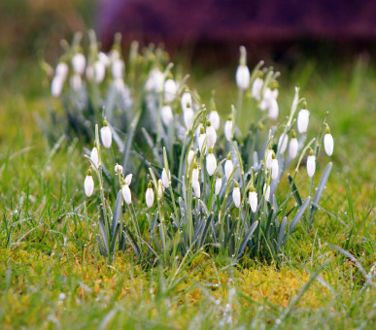

Vi hoppas se er alla vid nästa möte /Styrelsen gm Ulla Ahlerup

OBS! Föredragningslista till valmötet bifogas detta mail.!